…………………………………………………………. LİSESİ COĞRAFYA 9 DERS PLANI
BÖLÜM I
Dersin adı | Coğrafya 9 | TARİH | 06-10/09/2021
Sınıf | 9 | SÜRE | 40 dk
Öğrenme alanı | A) Doğal Sistemler
Konu | Doğa ve İnsan Etkileşimi
BÖLÜM II
Hedef ve Davranışlar Kazanımlar | 9.1.1. Doğa ve insan etkileşimini örneklerle açıklar.
Coğrafi Beceriler | Doğa Sevgisi ve Öz denetim, Coğrafi Gözlem, Coğrafi Sorgulama, Kanıt Kullanma
Güvenlik Önlemleri (Varsa): | ---
Öğretme-Öğrenme-Yöntem ve Teknikleri | Yıl boyunca işlenecek konuların içeriği hakkında bilgi verilir. Doğa ve insan etkileşimine Dünya’dan ve Türkiye'den örnekler verilir. İnsanların doğaya karşı göstermesi gereken duyarlılığa yer verilir. Doğal sistemi oluşturan unsurlar anlatılır.
Kullanılan Eğitim Teknolojileri-Araç, Gereçler ve Kaynakça  * Öğretmen  * Öğrenci | Ders kitabı, harita, yazı tahtası, etkileşimli tahta, slayt, internet, fotoğraf, video, belgesel veya EBA canlı ders ve uzaktan eğitim araçları
Öğretme-Öğrenme Etkinlikleri

DOĞA VE İNSAN ETKİLEŞİMİ
Doğa, başta insan olmak üzere tüm canlıların yaşam alanını oluşturur. Bu yaşam alanı; hava küre (atmosfer), su küre (hidrosfer), taş küre (litosfer) ve canlılar küresi (biyosfer) adı verilen doğal sistemlerden oluşmaktadır. İnsan da bütün faaliyetlerini bu doğal sistemler içerisinde sürdürmektedir.

İnsanlar, yaşamlarını sürdürebilmek için doğal çevre ile uyumlu yaşam tarzları benimsemişlerdir. Ancak doğal çevre insanlara farklı imkânlar sunmaktadır. Bu da insanların; beslenme, giyinme, ekonomik faaliyetler gibi özelliklerinin de farklılaşmasına neden olmaktadır. Hatta doğal çevre, insanların ten renkleri ve karakterlerinin farklı olmasına da etki etmektedir.

Örneğin soğuk iklim bölgelerinde yaşayan insanlar, yağlı ve protein ağırlıklı hayvansal besinler tüketip kalın ve kürklü kıyafetleri tercih ederler. Sıcak iklim bölgelerinde ise insanlar, sebze ve meyve ağırlıklı beslenip daha ince ve serin tutan kıyafetleri tercih ederler. Ilıman iklim bölgelerinde yaşayan insanlar da yıl boyunca değişen mevsim şartlarına göre yaşamlarını düzenlerler.

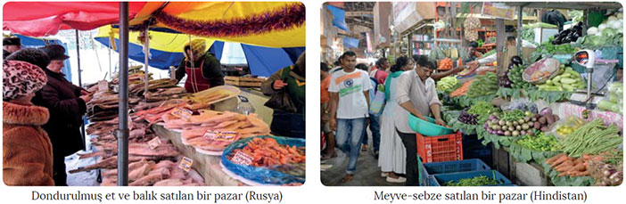

Kırsal kesimlerde yaşayan insanlar; ev yapımında nemli ve ılıman-sıcak iklim bölgelerinde ahşap, kurak ve yarı kurak iklim bölgelerinde toprak ya da kerpiç, uygun kayaç türlerinin (bazalt, kalker vb.) bulunduğu bölgelerde ise taş malzemeleri tercih ederler.

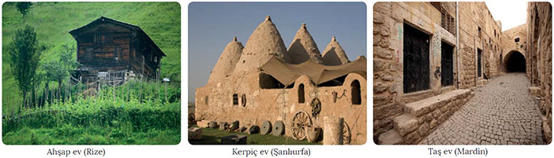
Doğal çevrenin sahip olduğu kaynaklar, ekonomik faaliyetleri etkileyebilir. Örneğin tarım ürünlerinin çok yetiştiği bölgelerde gıda fabrikaları yaygın olabilir. Ormanlık bölgelere yakın yerlere orman ürünlerine dayalı sanayi tesisleri kurulabilir. Killi toprakların yoğun olduğu bölgelerde seramik, tuğla, kiremit ve kerpiç üretim tesisleri yaygın olabilir. Bununla beraber, ulaşım ve teknolojik imkânların gelişmesiyle ham maddeden uzak yerlerde de ilgili ham maddeye dayalı tesisler kurulabilmektedir.

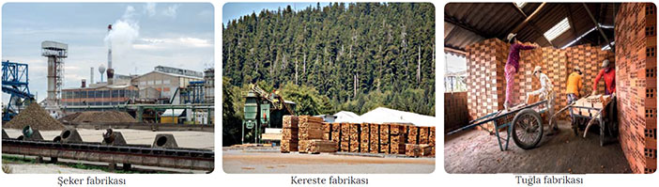
Bazı tarım ürünlerinin yetiştirilmesinde iklim tipi ve yeryüzü şekilleri gibi doğal çevre koşulları belirleyicidir. Çay, fındık, kauçuk, Hindistan cevizi, turunçgiller ve zeytin gibi ürünlerin farklı iklim ve toprak özelliklerinde yetiştirilmeleri bu duruma örnek olarak verilebilir. Doğal çevre koşulları turizm faaliyetlerini de etkilemiştir. Güneşli gün sayısının fazlalığı, deniz kenarlarında yaz turizminin; yer şekillerinin yüksek ve engebeli oluşu ile kışların uzun sürmesi kış turizminin gelişmesini sağlamıştır.

İnsan, yeryüzündeki kaynaklardan en çok yararlanan varlıktır. Faaliyetlerini etkileyen doğal çevre koşullarına mağlup olmamış; varlığını sürdürme konusunda kendisine sunulan ilim, kabiliyet, mücadele gibi özellikleri kullanmasını bilmiştir. Böylece yaşadığı çevrede zorlukların üstesinden gelmeyi, dağ ve denizleri aşmayı, ufkunu genişletmeyi öğrenmiştir. Örneğin sıcak iklim şartlarında yetiştirilebilecek tarım ürünleri (muz, pirinç vb.), gelişen teknolojik imkânların kullanılmasıyla soğuk yerlerde de (İzlanda, Kanada vb.) yetiştirilebilmektedir. Benzer şekilde kurak iklim şartlarına sahip alanlara, uzak bölgelerden boru hatlarıyla su taşınarak bu alanlarda su ihtiyacı fazla olan tarım ürünleri (mısır, pamuk vb.) yetiştirilebilmektedir.

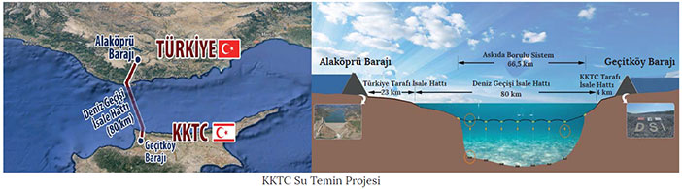
İnsan, önceki dönemlerde doğaya bağlı bir yaşam sürerken zamanla insanın bilgi birikimi artmış ve teknolojik gelişmelerle doğada daha fazla söz sahibi olmuştur. Elverişli olmayan arazilere köprü, tünel ve viyadükler yapmış, var olan tarım alanlarını genişletmiş, yerleşilebilir yeni alanlar açmıştır. Bunun yanında barajlar yaparak akarsuları kontrol altına almış ve kanallarla denizleri birbirine bağlamıştır.

Örneğin Karadeniz kıyı kuşağı boyunca dağlar kıyıya paralel uzanır ve bu bölge oldukça engebeli bir araziye sahiptir. Bu arazi yapısı başta ulaşım olmak üzere ticaret, tarım ve diğer ekonomik faaliyetleri olumsuz etkilemektedir. Bu olumsuzluklara rağmen bu bölgede deniz doldurularak yol ve havalimanı yapılmış, eğimli arazilere tünel ve köprüler inşa edilmiş, tarım ürünlerini yetiştirebilmek için dağ yamaçlarında taraçalama yöntemi ile alan kazanılarak olumsuz etkiler azaltılmıştır.

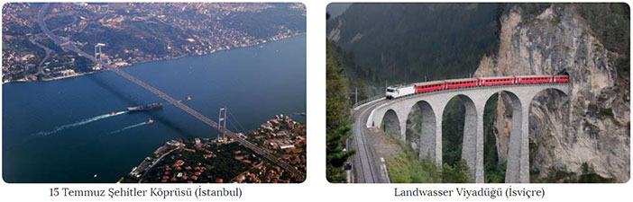
Ancak insan, ihtiyaçlarını karşılamak için doğaya yapmış olduğu bazı müdahaleler ile çevre sorunlarına da neden olmaktadır. Tarım alanlarının amaç dışı ve yanlış kullanılması ya da bitki örtüsünün tahrip edilmesi ile erozyon riski ortaya çıkmaktadır. Hızlı ve plansız şehirleşme, sanayi kuruluşlarının kontrolsüz şekilde artması hava, su ve toprak kirliliğini de beraberinde getirmektedir. Bunun yanında atmosfere bıraktığımız sera gazları yüzünden küresel ısınma hızlı bir şekilde artmaktadır. Yapılan bu müdahaleler, doğayla birlikte insan yaşamını da olumsuz etkileyebilmektedir.

Ölçme-Değerlendirme  • Bireysel öğrenme etkinliklerine yönelik Ölçme Değerlendirme  • Grupla öğrenme etkinliklerine yönelik Ölçme Değerlendirme  • Öğrenme güçlüğü olan öğrenciler ve ileri düzeyde öğrenme hızında olan öğrenciler için ek Ölçme-Değerlendirme etkinlikleri | - “Doğaya adapte olma, doğayı kendine adapte et!” sözünden ne anlıyorsunuz?  - “Coğrafya, yeryüzünün kullanma kılavuzudur.” sözünden ne anlıyorsunuz?  - Doğal ve beşerî unsur kavramlarını araştırarak aralarındaki farkları tespit ediniz.  - Yaşadığınız çevrede ön plana çıkan doğal unsurlar hangileridir?  - Doğanın insan yaşamına, insanın da doğa üzerindeki etkisine örnekler veriniz.
Dersin Diğer Derslerle İlişkisi
BÖLÜM IV
Planın Uygulanmasına İlişkin Açıklamalar | Konu ……….. ders saatinde işlenmiş, gerekli değerlendirmeler yapılarak amacına ulaşmıştır.  Aksayan yönler:…………………………………………………………………………………
………………………….. ………………………. Coğrafya Öğretmeni Okul Müdürü

